Отчёт по лабораторной работе №4
Работа с программными пакетами
Лабси Мохаммед
Содержание

1 Цель работы
Получить навыки работы с репозиториями и менеджерами пакетов.

2 Ход выполнения

2.1 Работа с репозиториями
- Выполнен переход в режим суперпользователя с помощью команды su -.
После ввода пароля открыт сеанс пользователя root, что позволило выполнять административные операции.
- Осуществлён переход в каталог /etc/yum.repos.d командой cd /etc/yum.repos.d.
Содержимое каталога просмотрено с помощью команды ls, в результате чего были обнаружены файлы репозиториев Rocky Linux.
Для изучения структуры и параметров репозитория выполнена команда cat rocky-extras.repo, в которой отображены настройки источника пакетов, параметры проверки подписи и состояние репозитория (enabled=1).
- 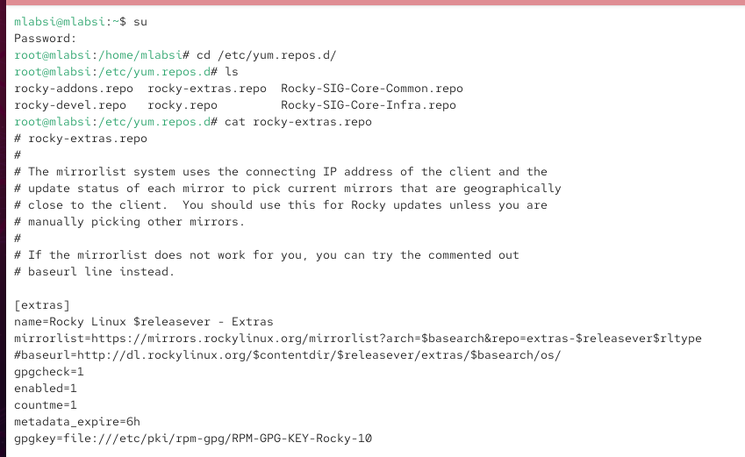
- Рис. 1: Просмотр каталога и файла репозитория
- Получен список активных репозиториев с помощью команды dnf repolist.
В выводе отображены идентификаторы репозиториев (repo id) и их описательные имена (repo name), что подтверждает доступность источников пакетов BaseOS, AppStream, Extras и SIG Core Common.
- 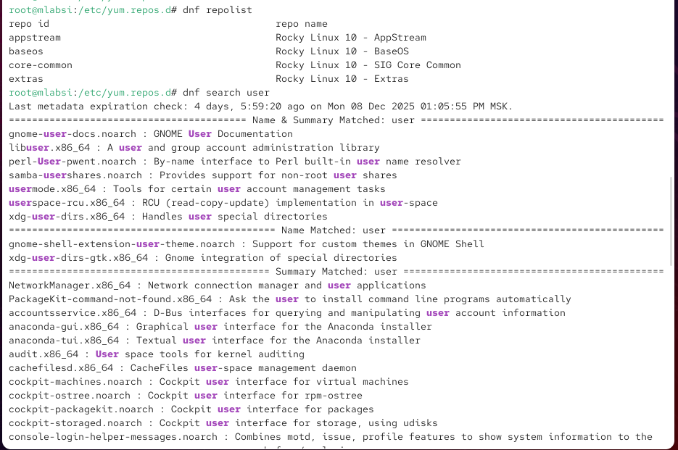
- Рис. 2: Список репозиториев
- Выполнён поиск пакетов, в названии или описании которых содержится слово user, с помощью команды dnf search user.
В результате выведен перечень пакетов, связанных с управлением пользователями, библиотеками и административными утилитами, что демонстрирует механизм поиска ПО по ключевым словам.
- Перед установкой утилиты nmap выполнен поиск доступных пакетов командой dnf search nmap, а также просмотр подробной информации о пакете с помощью dnf info nmap.
Из полученных данных следует, что nmap является инструментом для сетевого сканирования и анализа безопасности и распространяется через репозиторий AppStream.
- 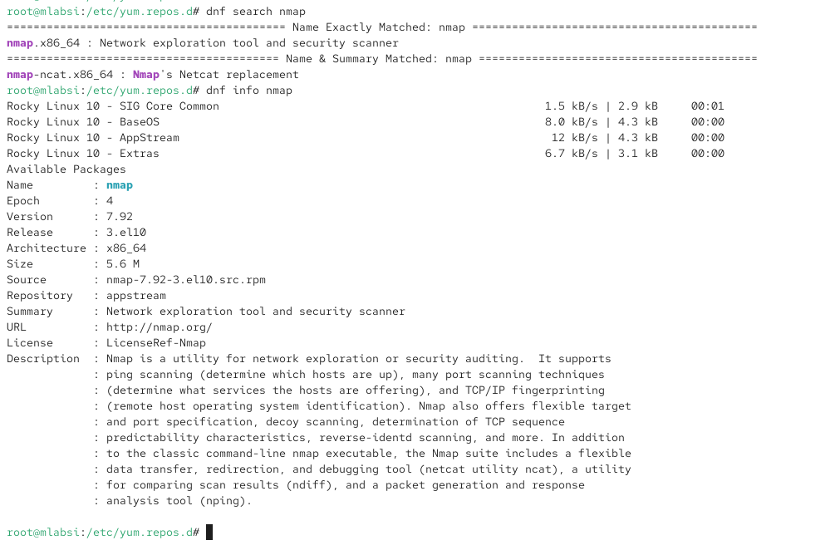
- Рис. 3: Информация о пакете nmap
- Установка пакета выполнена командой dnf install nmap, в ходе которой был установлен основной пакет.
Далее выполнена команда dnf install nmap*, которая устанавливает основной пакет и все связанные с ним подпакеты (например, nmap-ncat).
Таким образом, команда dnf install nmap устанавливает только основной пакет, а dnf install nmap* — весь набор пакетов с данным префиксом.
- 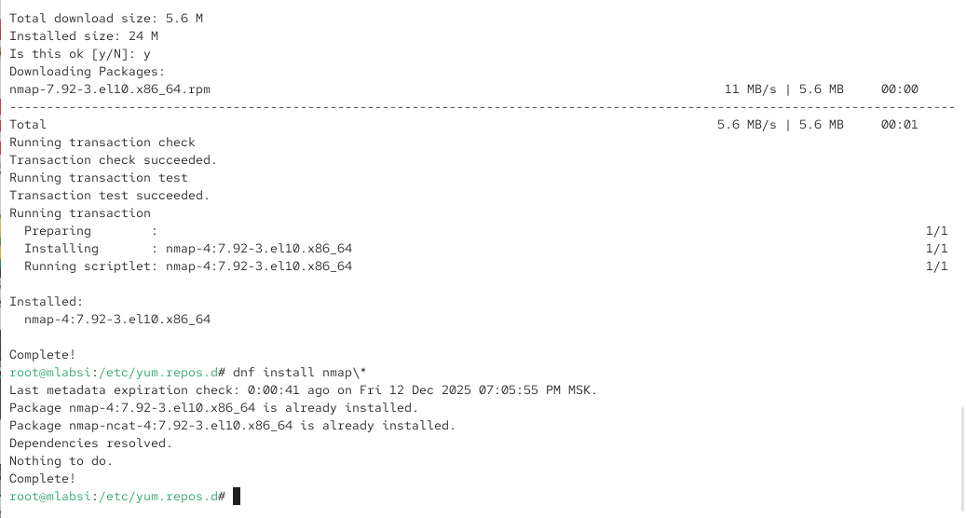
- Рис. 4: Установка пакета nmap
- Удаление пакета выполнено командой dnf remove nmap, что привело к удалению основного пакета.
Затем использована команда dnf remove nmap*, в результате чего были удалены оставшиеся связанные пакеты.
- 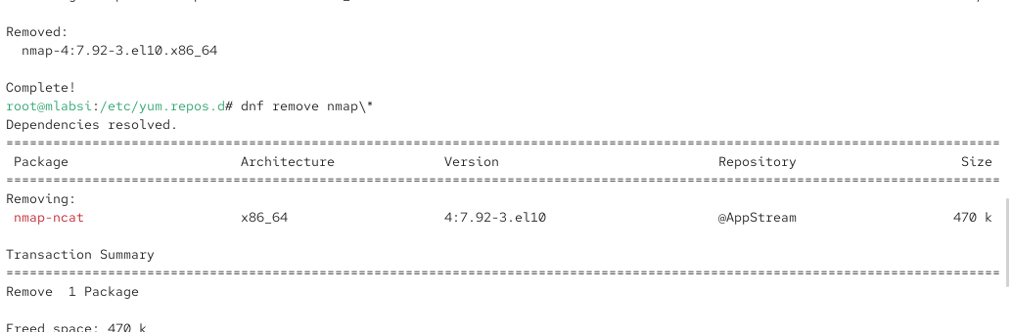
- Рис. 5: Удаление пакетов nmap
- Получен список доступных и установленных групп пакетов с помощью команд dnf groups list и LANG=C dnf groups list.
В перечне доступных групп обнаружена группа RPM Development Tools.
- Получена подробная информация о группе RPM Development Tools с помощью команды dnf groups info “RPM Development Tools”.
В выводе отображено назначение группы и перечень пакетов, предназначенных для сборки RPM-пакетов.
- 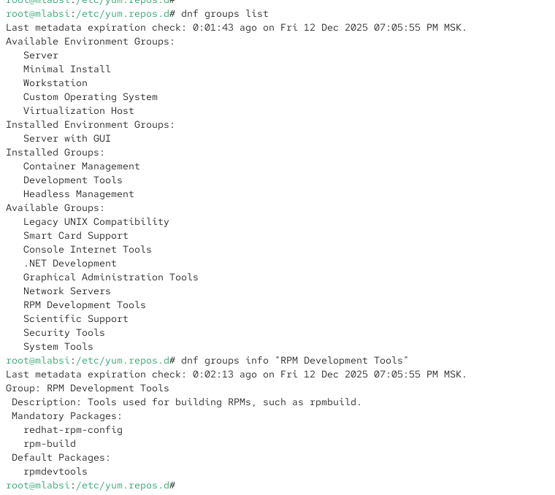
- Рис. 6: Информация о группе RPM Development Tools
- Выполнена установка группы пакетов RPM Development Tools командой dnf groupinstall “RPM Development Tools”.
В ходе выполнения были установлены необходимые инструменты и зависимости.
После этого группа была удалена командой dnf groupremove “RPM Development Tools”.
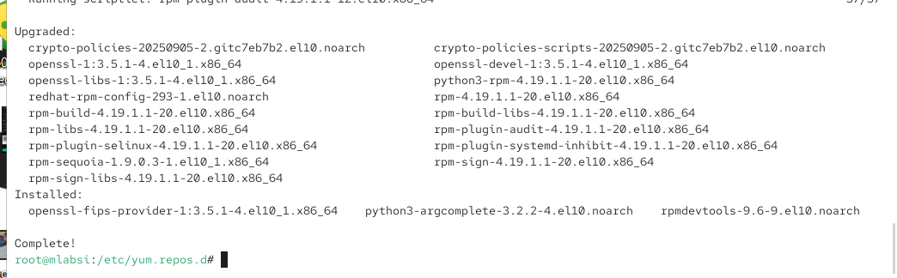
Рис. 7: Установка и удаление группы пакетов
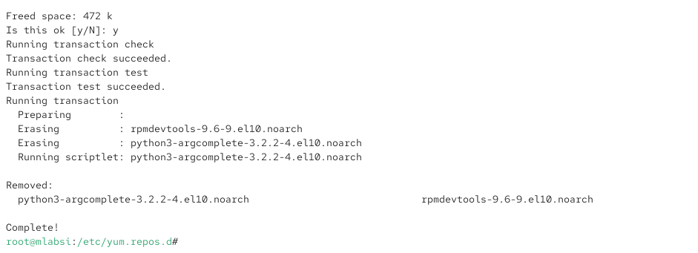
Рис. 8: Установка и удаление группы пакетов
- Просмотрена история использования менеджера пакетов с помощью команды dnf history.
В выводе отображены все операции установки, удаления и обновления пакетов с указанием времени и типа действия.
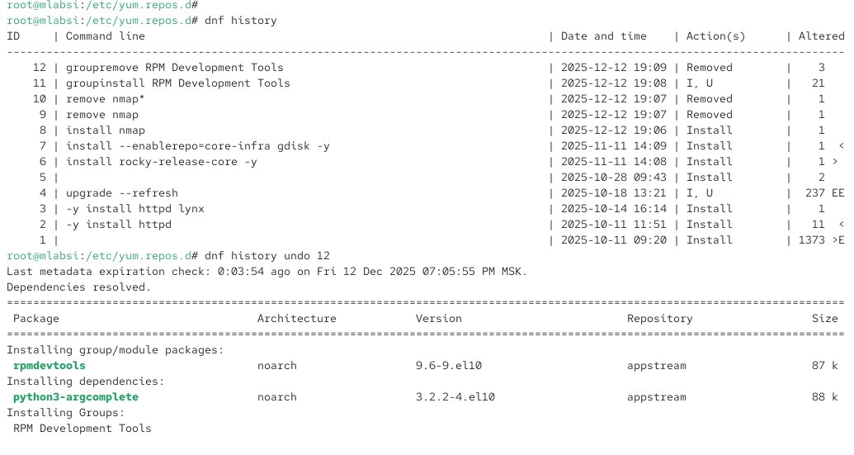
Рис. 9: История команд dnf
- Выполнена отмена ранее выполненной операции с помощью команды dnf history undo 12.
В результате были восстановлены пакеты, удалённые при выполнении команды удаления группы RPM Development Tools, что подтверждает возможность отката изменений.

2.2 Использование rpm
- Для проверки наличия пакета lynx в репозиториях выполнена команда dnf list lynx.
В результате установлено, что пакет lynx.x86_64 версии 2.9.0-6.el10 уже установлен в системе.
Далее выполнена команда dnf install lynx –downloadonly, предназначенная для загрузки rpm-пакета без повторной установки.
Поскольку пакет уже установлен, дополнительных действий выполнено не было.
- 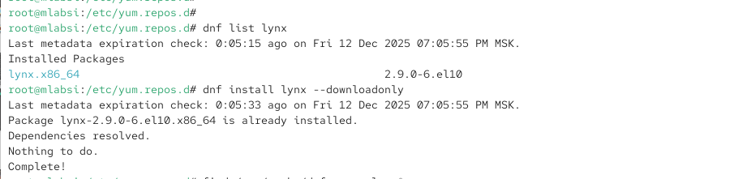
- Рис. 10: Проверка наличия пакета lynx и загрузка rpm-пакета
- Для определения расположения исполняемого файла текстового браузера выполнена команда which lynx.
В результате установлено, что исполняемый файл расположен по пути /usr/bin/lynx.
- 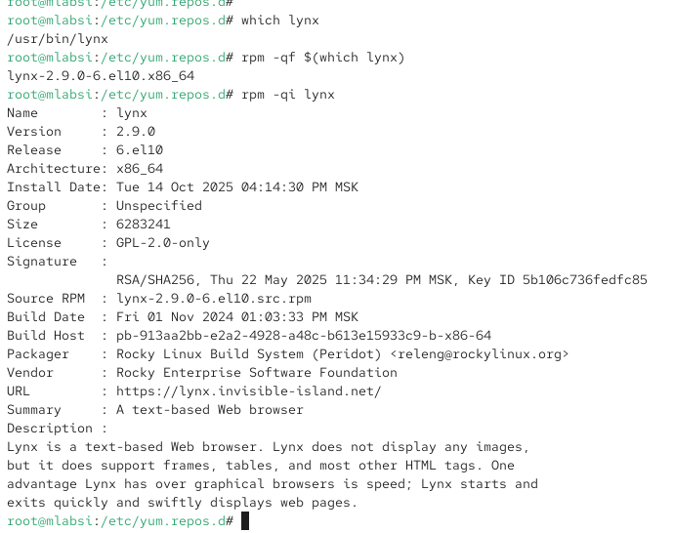
- Рис. 11: Определение расположения исполняемого файла lynx
- С помощью команды rpm -qf $(which lynx) определено, к какому пакету принадлежит файл /usr/bin/lynx.
Вывод подтвердил, что данный файл относится к пакету lynx-2.9.0-6.el10.x86_64.
Для получения расширенной информации о пакете выполнена команда rpm -qi lynx, в результате чего были выведены сведения о версии, архитектуре, лицензии, размере, дате сборки и назначении пакета.
- Получен список всех файлов, входящих в состав пакета, с помощью команды rpm -ql lynx.
В выводе представлены исполняемые файлы, конфигурационные файлы и документация.
Дополнительно с помощью команды rpm -qd lynx выведен перечень файлов документации пакета, размещённых в каталоге /usr/share/doc/lynx/.
- 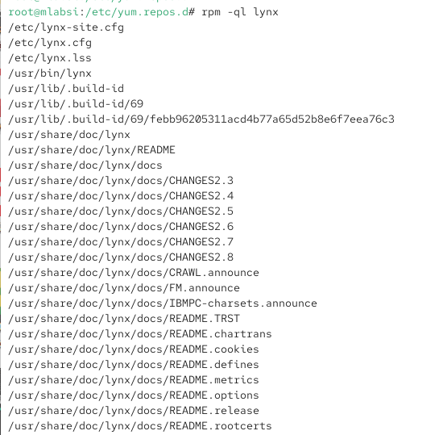
- Рис. 12: Список файлов и документации пакета lynx
- 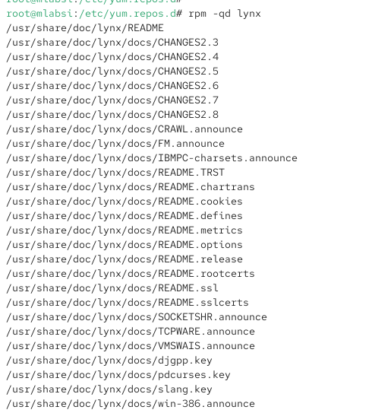
- Рис. 13: Список файлов и документации пакета lynx
- Для ознакомления с документацией выполнена команда man lynx.
В справочном руководстве описано назначение программы, синтаксис запуска, доступные параметры и основные возможности текстового веб-браузера.
- 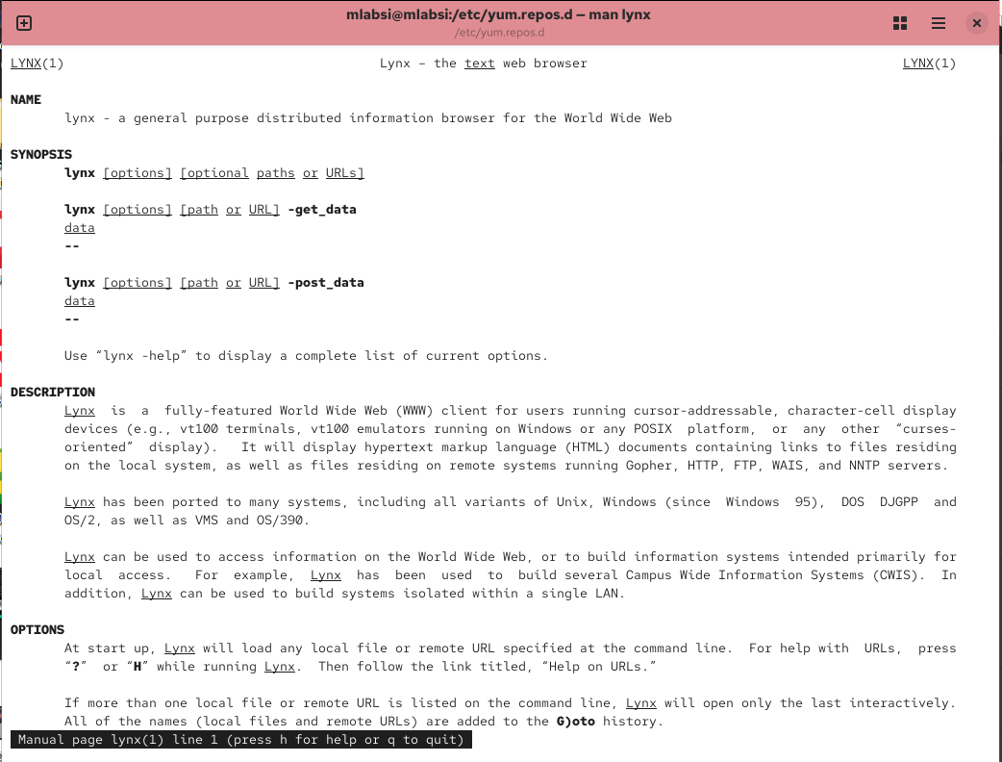
- Рис. 14: Просмотр справочного руководства lynx
- Получен список конфигурационных файлов пакета с помощью команды rpm -qc lynx.
В результате выведены файлы конфигурации, расположенные в каталоге /etc, включая lynx.cfg, lynx.lss и lynx-site.cfg.
- Выполнена команда rpm -q –scripts lynx для просмотра скриптов, выполняемых при установке и удалении пакета.
В данном случае скрипты отсутствуют, что означает отсутствие дополнительных действий, выполняемых автоматически при установке или удалении пакета.
Обычно такие скрипты используются для настройки окружения, обновления кэша или регистрации сервисов.
- В отдельном терминале под учётной записью обычного пользователя запущен текстовый браузер lynx.
Браузер успешно открыл стартовую страницу Rocky Linux, что подтверждает корректность установки и работоспособность пакета.
- 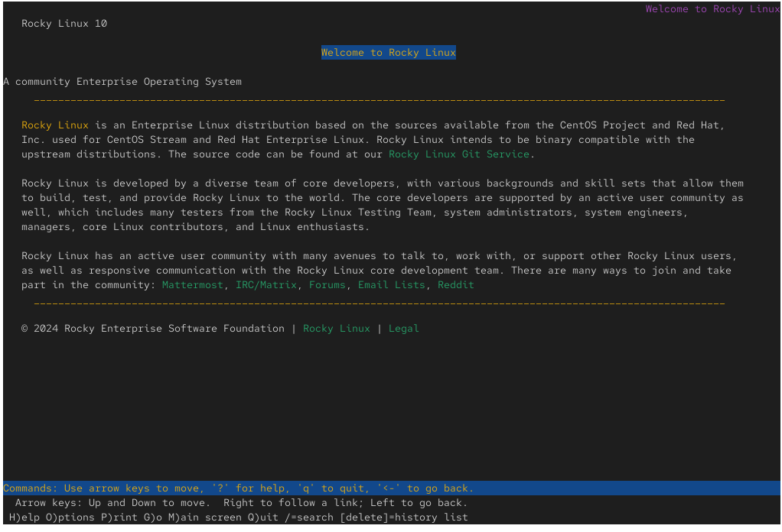
- Рис. 15: Запуск текстового браузера lynx
- После проверки работоспособности выполнён возврат в терминал с учётной записью root и удаление пакета командой rpm -e lynx.
Удаление прошло успешно, после чего выполнена команда ls для подтверждения завершения работы в текущем каталоге.
- 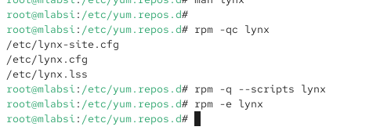 ## Использование rpm (установка и анализ пакета dnsmasq)
- Для проверки наличия пакета dnsmasq в системе выполнена команда dnf list dnsmasq.
В результате установлено, что пакет dnsmasq.x86_64 версии 2.90-4.el10 уже установлен из репозитория AppStream.
Повторная установка выполнена командой dnf install dnsmasq, при этом система сообщила, что пакет уже установлен и дополнительных действий не требуется.
- 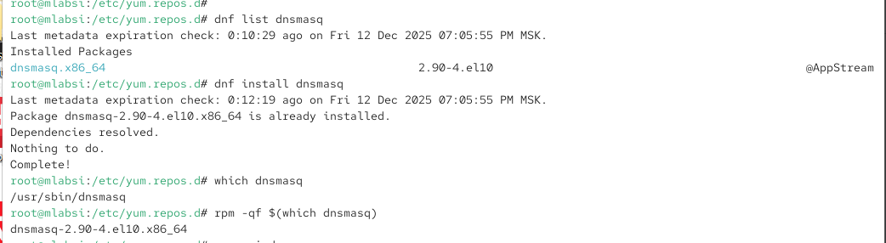
- Рис. 16: Проверка и установка пакета dnsmasq
- Для определения расположения исполняемого файла выполнена команда which dnsmasq.
Установлено, что исполняемый файл расположен по пути /usr/sbin/dnsmasq.
- С помощью команды rpm -qf $(which dnsmasq) определено, к какому пакету принадлежит исполняемый файл.
Вывод подтвердил, что файл относится к пакету dnsmasq-2.90-4.el10.x86_64.
Далее выполнена команда rpm -qi dnsmasq, в результате чего получена подробная информация о пакете, включая версию, архитектуру, лицензию, назначение и описание.
- 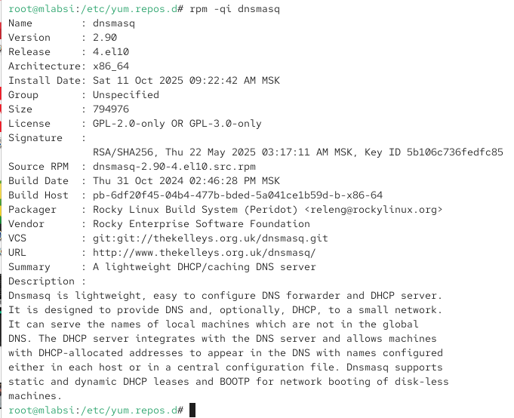
- Рис. 17: Информация о пакете dnsmasq
- Получен список всех файлов, входящих в состав пакета, с помощью команды rpm -ql dnsmasq.
В выводе представлены исполняемый файл, конфигурационные файлы, systemd-сервис, документация и вспомогательные каталоги.
Дополнительно с помощью команды rpm -qd dnsmasq выведен перечень файлов документации пакета, размещённых в каталоге /usr/share/doc/dnsmasq/.
- 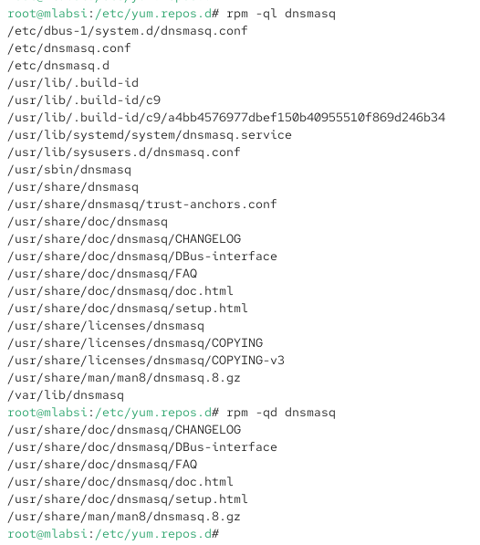
- Рис. 18: Список файлов и документации пакета dnsmasq
- Для ознакомления с документацией выполнена команда man dnsmasq.
В справочном руководстве описано назначение службы dnsmasq, её возможности как DNS-, DHCP- и TFTP-сервера, а также основные параметры конфигурации.
- 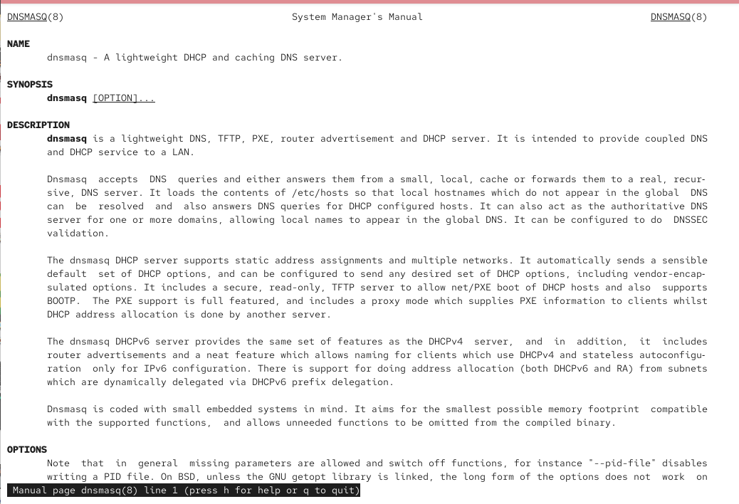
- Рис. 19: Просмотр справочного руководства dnsmasq
- Получен перечень конфигурационных файлов пакета с помощью команды rpm -qc dnsmasq.
В результате выведены основные конфигурационные файлы, расположенные в каталоге /etc, включая dnsmasq.conf и файл конфигурации D-Bus.
- С помощью команды rpm -q –scripts dnsmasq выведены скрипты, выполняемые при установке, обновлении и удалении пакета.
В состав пакета входят:
  - preinstall-скрипт, создающий системного пользователя и группу dnsmasq;
  - postinstall-скрипт, регистрирующий и активирующий systemd-сервис dnsmasq.service;
  - preuninstall- и postuninstall-скрипты, предназначенные для корректного удаления или обновления сервиса.
Данные скрипты обеспечивают корректную интеграцию службы dnsmasq в систему.
- 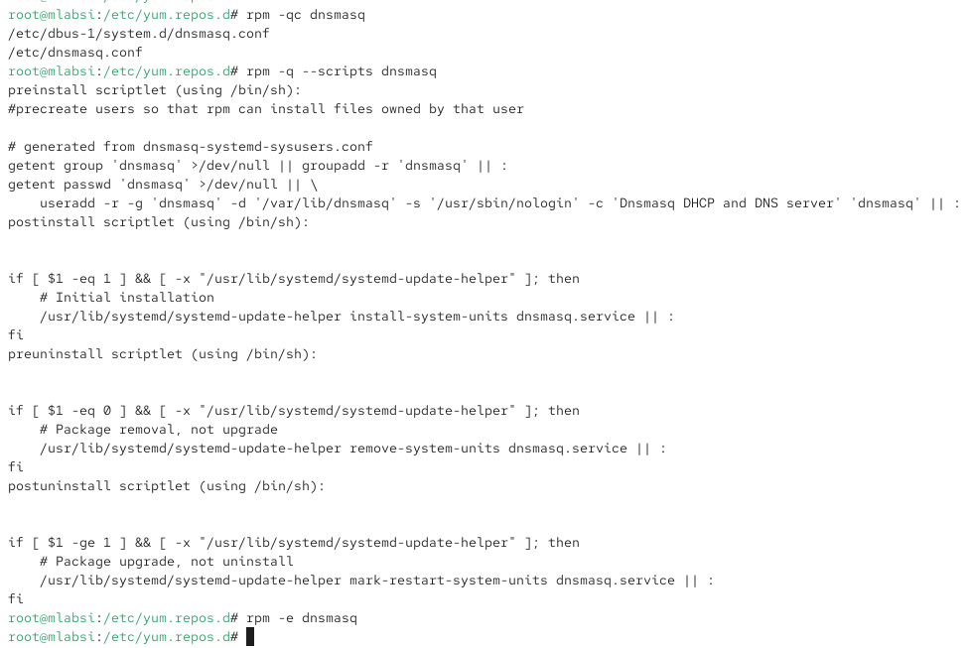
- Рис. 20: Скрипты установки и удаления пакета dnsmasq
- После завершения анализа выполнено удаление пакета с помощью команды rpm -e dnsmasq.
Удаление прошло успешно, что завершило работу с пакетом dnsmasq.

2.3 Контрольные вопросы
- Какая команда позволяет искать rpm-пакет, содержащий файл useradd?
Для определения пакета, в состав которого входит файл useradd, используется команда
rpm -qf /usr/sbin/useradd.
Она позволяет по имени файла определить, какому rpm-пакету он принадлежит.
- Какие команды нужно использовать, чтобы показать имя группы dnf, содержащей инструменты безопасности, и просмотреть её содержимое?
Для просмотра списка групп пакетов используется команда dnf groups list.
Для получения подробной информации о группе с инструментами безопасности применяется команда
dnf groups info “Security Tools”,
которая выводит описание группы и перечень входящих в неё пакетов.
- Какая команда позволяет установить rpm-пакет, загруженный из Интернета и отсутствующий в репозиториях?
Для установки локального rpm-пакета используется команда
rpm -Uhv имя_пакета.rpm.
Она выполняет установку или обновление пакета с отображением процесса установки.
- Какая команда позволяет убедиться, что rpm-пакет не содержит опасных скриптов?
Для просмотра скриптов установки и удаления rpm-пакета используется команда
rpm -q –scripts имя_пакета.
Она выводит содержимое preinstall-, postinstall-, preuninstall- и postuninstall-скриптов.
- Какая команда показывает всю документацию, содержащуюся в rpm-пакете?
Для отображения файлов документации используется команда
rpm -qd имя_пакета.
Она выводит список всех файлов документации, входящих в состав пакета.
- Какая команда показывает, какому rpm-пакету принадлежит файл?
Для определения принадлежности файла пакету используется команда
rpm -qf путь_к_файлу.
Она позволяет установить, какой rpm-пакет установил указанный файл.

3 Заключение
В ходе лабораторной работы были изучены основные приёмы управления программными пакетами в системе Rocky Linux с использованием менеджеров dnf и rpm.
Были рассмотрены операции поиска, установки и удаления пакетов, анализа их содержимого, документации и конфигурационных файлов, а также работы с группами пакетов и историей изменений.
Полученные навыки позволяют контролировать состав установленного программного обеспечения, проверять корректность пакетов и эффективно администрировать систему.

